

Lunes, 15(2B) Martes 16 (2A)de junio 2020

El hábitat, la casa de los animales

El ambiente donde se encuentran los seres vivos se denomina hábitat. En su hábitat, cada ser vivo encuentra los alimentos y el refugio que necesita para vivir.

Existen hábitats como bosques, pastizales, ríos, mares y desiertos, y cada uno tiene sus propias características.

Actividad

Ayuda a cada animal a encontrar su hábitat.

Los animales del laberinto, ¿pueden vivir en otros hábitats? Explica por qué.

_____________________________________________________________

_____________________________________________________________

_____________________________________________________________





Lunes, 15(2B) Martes 16 (2A) de junio 2020

**Luminosidad de los hábitats**

La luminosidad es una característica del hábitat que influye en la vida de los animales.

Casi todos los animales tienen hábitos relacionados con los períodos de luz y de oscuridad: por ejemplo, la mayoría de las aves inicia su actividad al comenzar el día y otros animales, como los murciélagos, lo hacen al empezar la noche.

Casi la totalidad de los animales usan el suelo del hábitat como medio para desplazarse, obtener alimento y, en algunos casos, para refugiarse. Otros, como las hormigas, las lombrices de tierra y los topos, viven en el interior del suelo donde la luminosidad es escasa.

Actividad

Identifica la característica que más lo define.

**1.** Cuando llega la noche me voy a dormir, ya que prefiero realizar mis actividades de día.

**2.** Mi hábitat son los bosques, soy un ave y cazo mi alimento durante las noches.

**3.** Yo necesito la luz del Sol para realizar todas mis actividades, vivo en los jardines y soy un reptil.

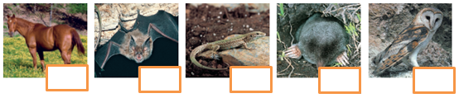



Lunes, 15 o Martes 16 de junio 2020

Sintetiza

Una característica de los hábitats es la que reciben.

Hay animales que desarrollan sus actividades en el

y otros que lo hacen por la .

Dibuja un animal nocturno realizando alguna actividad en su hábitat.

Ahora, dibuja un animal diurno realizando alguna actividad en su hábitat.







Lunes, 15 o Martes 16 de junio 2020

**Temperatura y humedad de los hábitats**

Otras características importantes de los hábitats son su temperatura y humedad.

Los animales se desarrollan y realizan sus actividades a una temperatura apropiada para cada uno. Algunos animales cambian de hábitat cuando llega el invierno, y se van a lugares más cálidos.

La humedad, o cantidad de agua que tenga el hábitat, también es una característica muy importante. Hay animales acuáticos, es decir, que viven en hábitats muy húmedos, como ríos, lagos y mares, y animales terrestres, que viven en ambientes con diferentes niveles de humedad.

Actividad

1. Escribe frente al número el nombre década paisaje

1. ______________________ 2. ______________________

3. ______________________ 4. ______________________

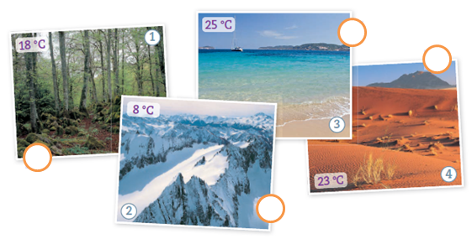



Lunes, 15 o Martes 16 de junio 2020

Responde:

1. ¿Cuál de los paisajes anteriores posee las más bajas temperaturas?

________________________________________________________

2. ¿Cuál de los paisajes anteriores es el más húmedo?

_______________________________________________________

3. ¿Cuál es el paisaje más seco? ____________________________

4. ¿En cuál de los paisajes podría vivir un pudú? Explica.

________________________________________________________

________________________________________________________

III. Une con una línea los nombres de los animales con las características del hábitat donde viven.

